KASUKABE WINTER CHALLENGE Ｃコース 「 面積・体積 」６
小学校４年生「広さの表し方を考えよう」

年 組 番 氏名

１ 次の長方形や正方形の面積を求めましょう。
（１） たてが ８cm、横が１５cmの長方形

式

答え ㎠

（２） １辺が９mの正方形
式

答え
㎡

（３） たてが４０mm、横が３㎝の長方形
式

答え

㎠

（４） まわりの長さが２４ｃｍの正方形
式

答え
㎠

教科書のここにのっている
新しい算数下 ６６ページ ～ ６７ページ
タイム

分

２ にあてはまる面積の単位やことばを書きましょう。

（１） 1辺が1cmの正方形の面積は 1 です。

（２） 1辺が1mの正方形の面積は1 です。

（３） 1辺が1kmの正方形の面積は1 です。

（４） 長方形の面積＝ ×

（５） 正方形の面積＝ ×

まとめ問題

次の形の、色のついた部分の面積を求めましょう。
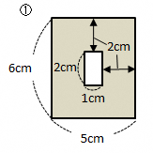
（１） 式

答え

㎠

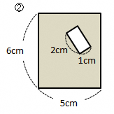
（２） 式

答え

㎠

タイム
新しい算数下 ６６～７８ページ
分
教科書のここにのっている

